Secretaria da Agricultura, Pecuária e Irrigação

Departamento de Defesa Agropecuária
Divisão de Controle e Informações Sanitárias
Seção de Epidemiologia e Estatística

Informativo Semanal de Vigilância - Notificações 2018
Semana Epidemiológica 33.
Supervisões Regionais que não informaram: Alegrete; Pelotas.
Line | Município | Código IBGE | N° do FORM IN | Principal espécie afetada | Diagnóstico presuntivo | Data da investigação | Diagnóstico conclusivo | Solicitada Retificação? | 17. Nome do Veterinário
1 | Vila Flores | 4323309 | 0028 | Galinhas | Colibacilose | 08/08/2018 | Colibacilose | Não | MELISSA BRUM RIES
2 | Nova Boa Vista | 4312955 | 0017 | Suínos | Peritonite | 02/08/2018 | Peritonite | Não | LOURIVAL BORTOLOTTO DE CAMARGO
3 | Humaitá | 4309704 | 0008 | Suínos | Refugagem | 09/08/2018 | Refugagem | Não | DARCISIO RUBEM SCHEEREN
4 | Caxias do Sul | 4305108 | 0086 | Bovinos | Tuberculose | 27/07/2018 | Tuberculose | Não | LUIZA VIRGINIA DE ZORZI CAON
5 | São Marcos | 4319000 | 0016 | Galinhas | Onfalite | 01/08/2018 | Onfalite | Não | LUIZA VIRGINIA DE ZORZI CAON
6 | Dois Lajeados | 4306452 | 0022 | Galinhas | Colibacilose | 03/08/2018 | Colibacilose | Não | MATIAS TIECHER
7 | São Valentim do Sul | 4319711 | 0014 | Galinhas | Colibacilose | 03/08/2018 | Colibacilose | Não | MATIAS TIECHER
8 | Arroio do Meio | 4301008 | 0048 | Galinhas | Refugagem | 07/08/2018 | Refugagem | Não | VANESSA CALDERARO DALCIN
9 | Vista Alegre do Prata | 4323606 | 0050 | Galinhas | Colibacilose | 01/08/2018 | Colibacilose | Não | ADRIANE MARTINI STRAPASSÃO
10 | Cotiporã | 4305959 | 0008 | Galinhas | Colibacilose | 13/08/2018 | Colibacilose | Não | MELISSA BRUM RIES
11 | Marau | 4311809 | 0120 | Galinhas | Colibacilose | 19/07/2018 | Colibacilose | Não | MAURÍCIO FLORES DA SILVA
12 | Paraí | 4314001 | 0043 | Galinhas | Colibacilose | 06/08/2018 | Colibacilose | Não | BRUNO DALL'AGNOL
13 | Paraí | 4314001 | 0044 | Galinhas | Colibacilose | 06/08/2018 | Colibacilose | Não | BRUNO DALL'AGNOL
14 | Paraí | 4314001 | 0045 | Galinhas | Colibacilose | 14/08/2018 | Colibacilose | Não | BRUNO DALL'AGNOL
15 | Protásio Alves | 4315172 | 0042 | Galinhas | Colibacilose | 26/07/2018 | Colibacilose | Não | BRUNO DALL'AGNOL
16 | Santo Antônio do Palma | 4317558 | 0053 | Galinhas | Colibacilose | 01/08/2018 | Colibacilose | Não | MAURÍCIO FLORES DA SILVA
17 | Porto Alegre | 4314902 | 0081 | Asininos | Síndrome Nervosa | 27/07/2018 | Negativo para Raiva | Não | FILOMENA AITA
18 | Vanini | 4322558 | 0023 | Galinhas | Colibacilose | 01/08/2018 | Colibacilose | Não | MAURÍCIO FLORES DA SILVA
19 | Veranópolis | 4322806 | 0023 | Galinhas | Colibacilose | 13/08/2018 | Colibacilose | Não | MELISSA BRUM RIES
20 | Vila Maria | 4323408 | 0052 | Galinhas | Erro de Manejo | 18/07/2018 | Erro de Manejo | Não | MAURÍCIO FLORES DA SILVA
21 | Humaitá | 4309704 | 0007 | Bovinos | Tuberculose | 16/07/2018 | Tuberculose | Não | BIBIANA HARTMANN MONTE BLANCO
22 | Poço das Antas | 4314753 | 0031 | Galinhas | Colibacilose | 03/08/2018 | Colibacilose | Não | KLEBER ROGÉRIO PALMA DE MELLO
23 | Montenegro | 4312401 | 0089 | Galinhas | Salmonella typhimurium | 24/07/2018 | Salmonella typhimurium | Não | RAFAEL SILVA ALVES
24 | Teutônia | 4321451 | 0023 | Suínos | Refugagem | 02/08/2018 | Refugagem | Não | KLEBER ROGÉRIO PALMA DE MELLO
25 | Três Passos | 4321907 | 0026 | Suínos | Refugagem | 01/08/2018 | Refugagem | Não | GUILHERME BASTOS SALDANHA
26 | Severiano de Almeida | 4320602 | 0028 | Suínos | Infecção bacteriana | 06/08/2018 | Infecção bacteriana | Não | MARINA DE MATTOS FERRASSO
27 | Água Santa | 4300059 | 0065 | Bovinos | Tuberculose | 07/08/2018 | Tuberculose | Não | EDISON PELLIZZARO

Ocorrências Atendidas pelo SVO-RS.
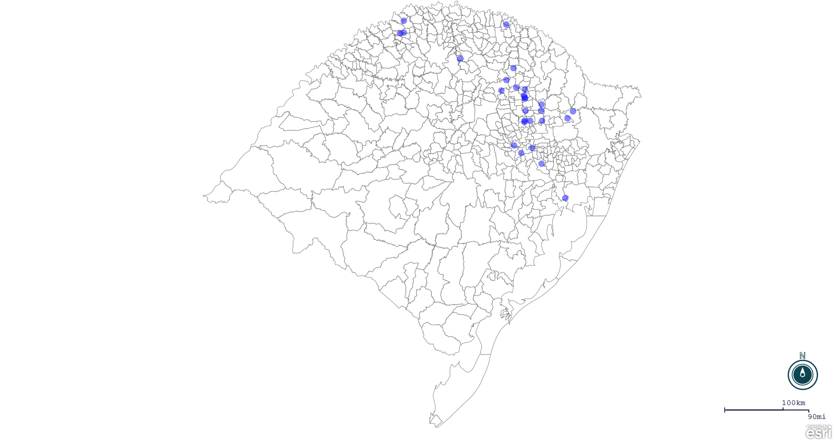
Seção de Epidemiologia e Estatística.

Seção de Epidemiologia e Estatística-SEE. Seção de Epidemiologia e Estatística-SEE contatos: epidemiologia@agricultura.rs.gov.br; fone: (51) 3288-6398 ou (51) 3288-6385.

